 | 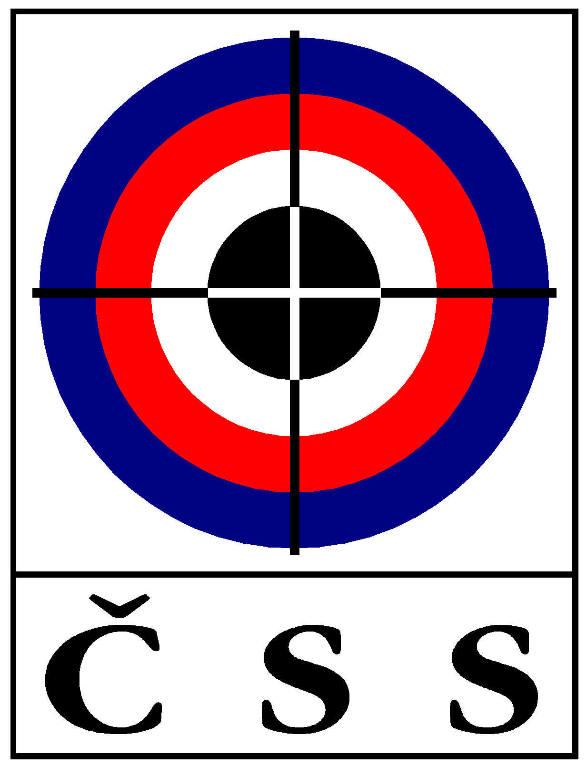 | ČSS, z.s. - Jihočeské krajské sdružení  SSK Stromovka České Budějovice 0301

PŘEBOR

JIHOČESKÉHO

KRAJE 2021

Borek u Českých Budějovic sobota 6.11.2021

P R O P O Z I C E
střelecké soutěže
Přebor Jihočeského kraje 2021
Druh soutěže:  Pořadatel:  Datum konání:  Místo konání:  Organizační výbor  ředitel soutěže:  Disciplíny:  Kategorie:  Časový rozvrh:  Doklady:  Ceny:  Zbraně a střelivo:  Pojištění: | soutěž jednotlivců ve vypsaných disciplínách.  ČSS, z.s. – Jihočeské krajské sdružení  v rámci soutěže VC Stromovky 2021  Sobota 6.11.2021  Střelnice Borek  Petr Voldán – předseda ČSS, z.s. - JčKS  VzPu 60; VzPu 40  VzPi 60; VzPi 40  VzPu 60; VzPi 60 - společná  VzPu 40; VzPi 40 - dorost  Dle programu VC Stromovky 2021  Platný členský průkaz  Titul Přeborník Jihočeského kraje získá nejlepší závodník v dané disciplíně – člen ČSS z SSK na území Jihočeského kraje.  Vlastní  Pořadatel je pojištěn v odpovědnosti organizace za škodu pojistkou ČSS.  Za ČSS, z.s. – Jihočeské krajské sdružení  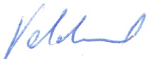  Petr Voldán-předseda

